附件3：
1.笔试人员登录江西人才服务网（www.jxrcfw.com），点击右上角“个人登录/注册”按钮，进入账号密码登录页面。
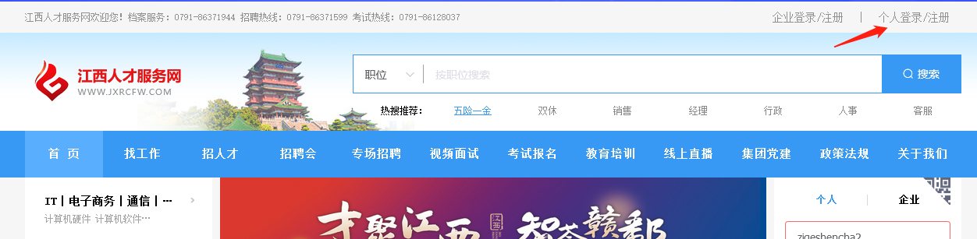
2.进入账号密码登录页面后，笔试人员输入本人“手机号”，输入相关密码，登录江西人才服务网。（如已注册，请输入注册时设定的密码，其他报名问题咨询电话0791-86128065）
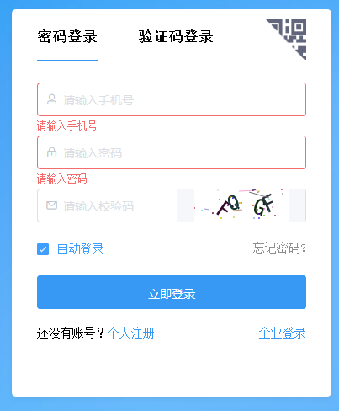
3.注册完毕后，点击右上角头像，点击“账号管理”，上传个人证件照（修改密码，绑定手机号和邮箱）。选择基本信息（图3-图4）并修改、完善个人信息，点击“更新并保存”。如下图1-4所示
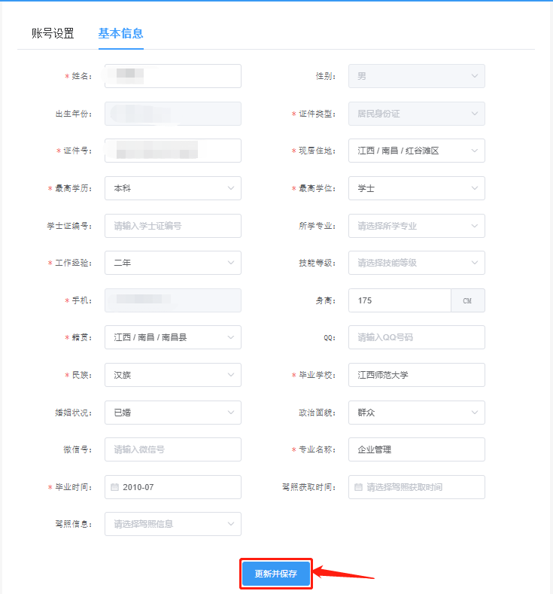
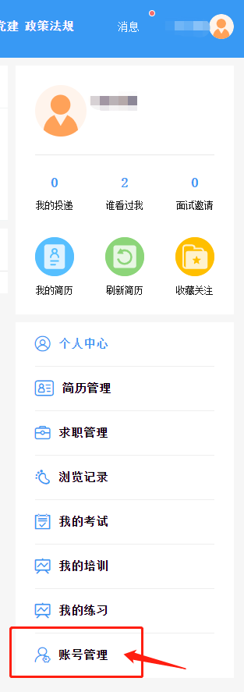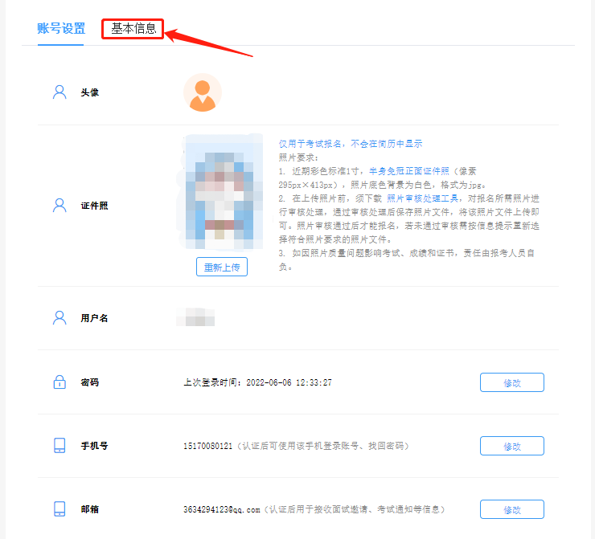
③
④
②
①

- 更新完个人信息后，依次点击导航栏“考试报名”→“考试列表”按钮，在考试名称中搜索“南昌高新区2022全省中小学教师招聘”，点击报名按钮进入报名。如下图按照①→②→③顺序依次点击。
①
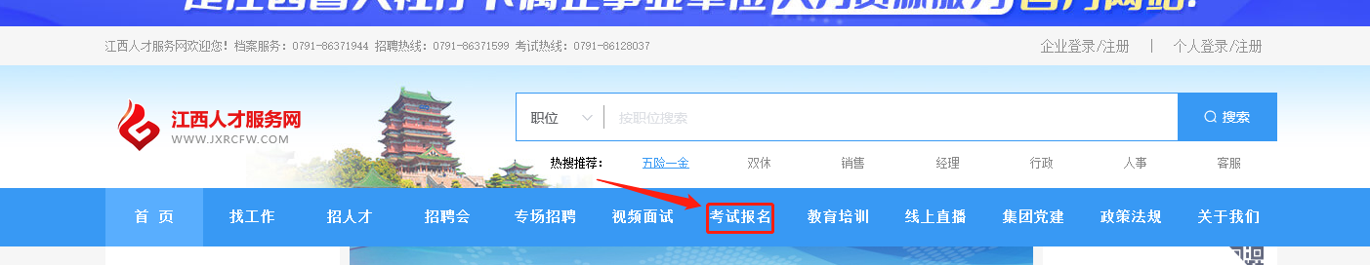
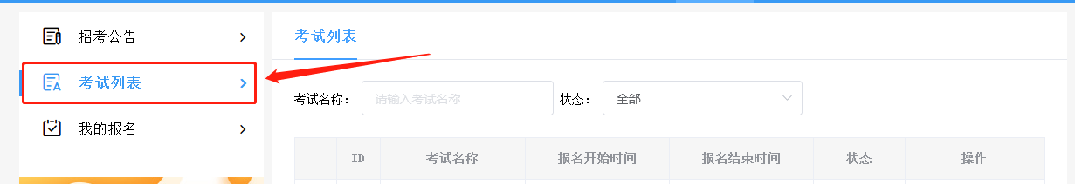
②
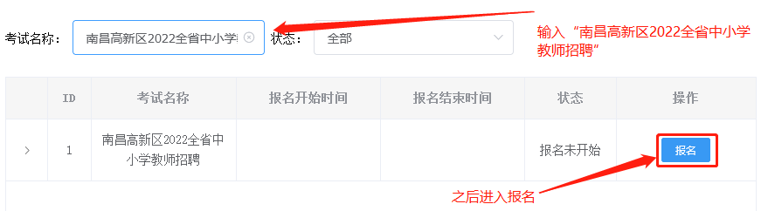
③
- 在疫情防控页面填入相应信息
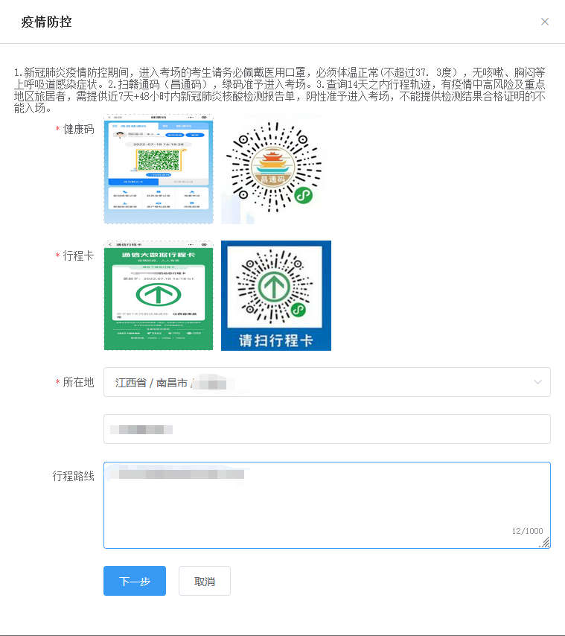
- 进入报名信息页面，在基本信息栏中填写相应的个人信息，并且选择报考的岗位。
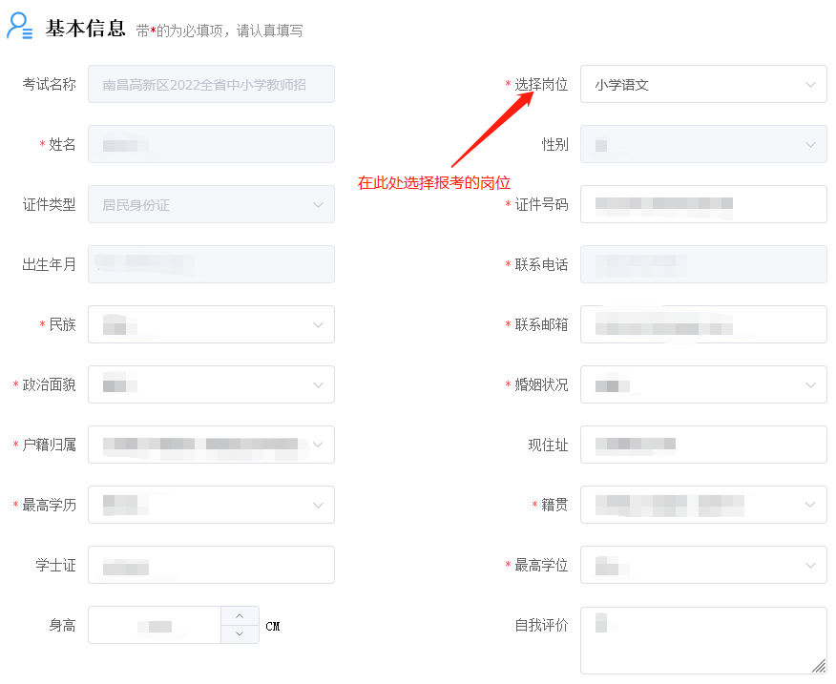
- 填写完基本信息后，需上传照片，照片格式和大小均有限制，具体要求见页面中的“照片要求”。
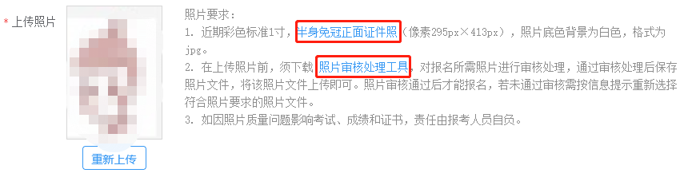
- 之后填写“教育背景”，“工作经历”，“资格证书”，“语言能力”信息。
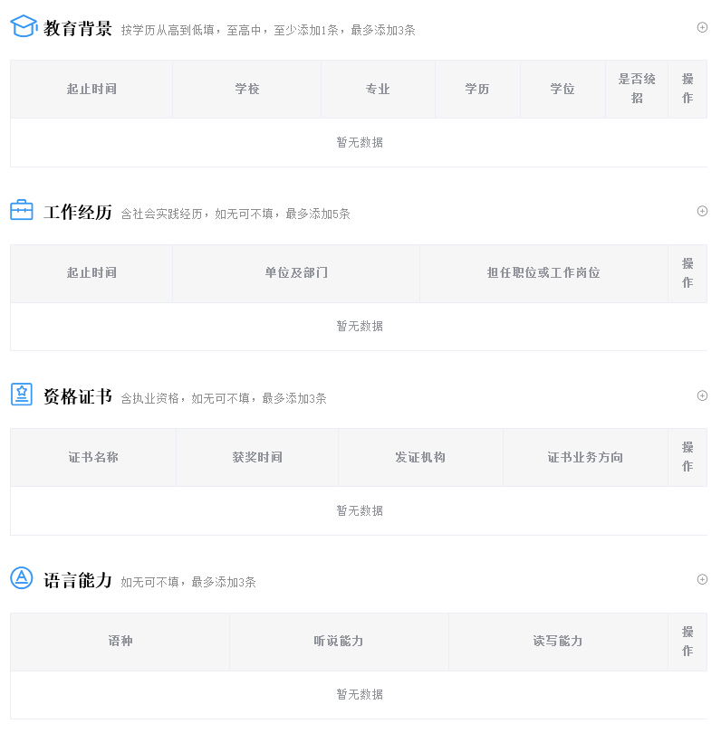
- 根据提示上传相关附件。
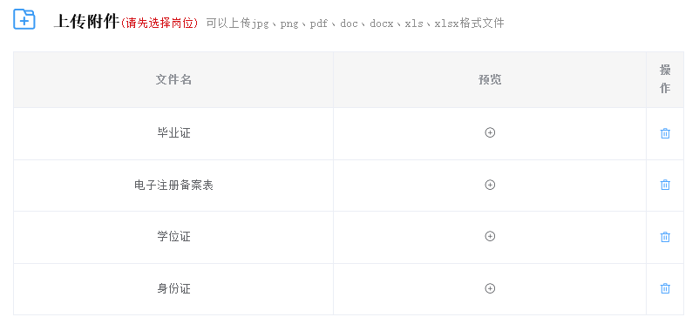

- 如实填写个人声明，并点击提交，完成报名。
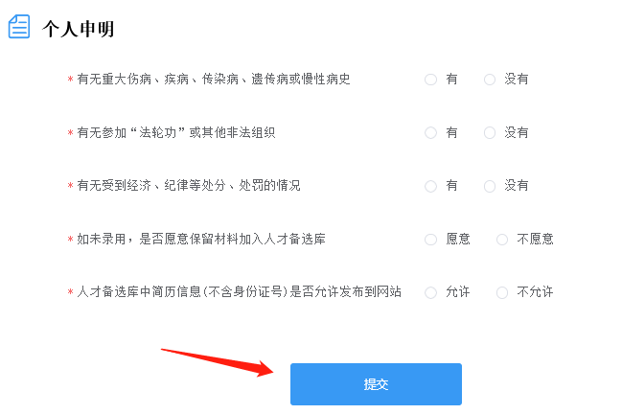

- 报名完成后，可在“考试报名”→“我的报名”中查看报名状态，待审核通过之后，根据后续提示即可报名成功。
